Protokół Nr 113/2006
z posiedzenia Zarządu Powiatu w Środzie Śląskiej
odbytego w dniu 7 czerwca 2006 r. o godz. 14.00
w Starostwie Powiatowym przy ul. Wrocławskiej 2 w Środzie Śląskiej

Obecni:
- Stanisław Wicha – Starosta Powiatu
- Józef Chabraszewski – Wicestarosta Powiatu
- Leszek Gawliński – członek Zarządu
- Jan Staworowski – członek Zarządu
- Bogusław Lis – członek Zarządu
oraz
- Janina Gawlik – Skarbnik Powiatu
- Mariusz Żałobniak – Sekretarz Powiatu

Porządek posiedzenia:

1. Otwarcie posiedzenia.
2. Przyjęcie porządku posiedzenia.
- Przyjęcie protokołu nr 112/2006 z posiedzenia Zarządu Powiatu.
- Przyjęcie zakresu robót drogowych dotyczących odcinków dróg powiatowych do wykonania powierzchniowego utrwalenia grysami i emulsją asfaltową.
- Wyrażenie zgody na rozwiązanie umowy dzierżawy pomieszczenia przy ul. Wrocławskiej 4 z Panem Władysławem Sobala
6. Podjęcie uchwał Zarządu Powiatu w sprawie:
- wyrażenia zgody na przedłużenie wynajęcia lokalu użytkowego w budynku Zespołu Szkół Rolniczych przy ul. Św. Andrzeja 4 w Środzie Śląskiej, na prowadzenie kursu z zakresu prawa jazdy dla firmy TERCET;
- przeznaczenia do wynajmu lokalu użytkowego położonego w budynku Powiatowego Urzędu Pracy w Środzie Śląskiej przy ulicy Wrocławskiej 4;
- powołania komisji przetargowej do przeprowadzenia przetargu ustnego nieograniczonego na najem lokalu użytkowego, położonego w budynku Powiatowego Urzędu Pracy w Środzie Śląskiej przy ul. Wrocławskiej 4;
- powołania Komisji Konkursowej do przeprowadzenia konkursu na dyrektora Zespołu Szkół Rolniczych w Środzie Śląskiej.
- Sprawy różne.

Starosta przywitał wszystkich na posiedzeniu Zarządu, a następnie odczytał proponowany porządek posiedzenia.

Członkowie Zarządu jednogłośnie przyjęli porządek posiedzenia.

Ad. 3/ Przyjęcie protokołu nr 112/2006 z posiedzenia Zarządu Powiatu;

Członkowie Zarządu jednogłośnie przyjęli protokół nr 112/2006 z posiedzenia Zarządu Powiatu.

Ad. 4/ Przyjęcie zakresu robót drogowych dotyczących odcinków dróg powiatowych do wykonania powierzchniowego utrwalenia grysami i emulsją asfaltową.

Starosta przedstawił przygotowaną przez Wydział Dróg propozycję odcinków dróg powiatowych do wykonania powierzchniowego utrwalenia grysami i emulsją asfaltową. (załącznik do protokołu).

Radny L. Gawliński zwrócił uwagę, że planowano remontować odcinek drogi Miękinia – Mrozów z pieniędzy wspólnych tzn. z gminy Miękinia i Powiatu. W związku z powyższym zaproponował, aby w miejsce drogi Miękinia – Mrozów umieścić odcinek drogi Lutynia – Żar (do granic powiatu) o długości ok. 3 km.

Radny J. Staworowski zwrócił uwagę, że skrzyżowanie Łagiewniki – Udanin też jest w bardzo złym stanie.

Starosta odpowiedział, że tutaj jest planowana inwestycja, która obejmie ten odcinek drogi również.

Wicestarosta zwrócił uwagę, że wykonanie powierzchniowego utrwalenia grysami i emulsją asfaltową powinno mieć miejsce na drogach mało uczęszczanych przez samochody ciężarowe, a także na drogach zniszczonych w małym stopniu. Zaproponował rozważenie możliwości zrobienia tą techniką również odcinka drogi w miejscowości Ciechów od skrzyżowania (w kierunku Bukówka) do cmentarza o dł. ok. 350 m oraz odcinka drogi prowadzącej do miejscowości Chwalimierz.

Skarbnik poinformowała, że na te prace Powiat musi zaciągnąć kredyt w wysokości 300 tys. zł. Do zakresu tych prac można dołożyć inne też odcinki, ale tylko w takim przypadku kiedy dana gmina będzie pokrywała koszty.

Starosta zwrócił uwagę, że drogi na terenie Gminy Malczyce są w dobrym stanie i można jeszcze się wstrzymać z pracami na tym terenie.

Członkowie Zarządu jednogłośnie przyjęli następujące odcinki dróg powiatowych do wykonania powierzchniowego utrwalenia grysami i emulsją asfaltową:

- Budziszów droga nr 2020D – długość 1 km
- Kostomłoty – Piotrowice droga nr 2014D – długość 3 km
- Ujazd Górny – Jarosław droga nr 2072D – długość 2,5 km
- Zakrzów droga nr 2063D – długość 1,2 km
- Lutynia – Żar (do granic powiatu) – długość 3 km
- Ciechów – Bukówek – długość ok. 350 m

Radny J. Staworowski zapytał na jakim etapie jest sprawa z firmą BISEK dotycząca drogi Środa Śląska - Ciechów.

Starosta odpowiedział, że zostały pobrane próbki i czekamy na opinię fachowca w tej sprawie. Przyznał, że to trochę za długo trwa i zaproponował członkom Zarządu spotkanie z Panem A. Biskiem 13-go czerwca na godziną 12.00.

Członkowie Zarządu jednogłośnie przystali na propozycję Starosty.

Ad. 5/ Wyrażenie zgody na rozwiązanie umowy dzierżawy pomieszczenia przy ul. Wrocławskiej 4 z Panem Władysławem Sobala.

Sekretarz poinformował, że wpłynął wniosek od Pana Władysława Sobala o rozwiązanie umowy na dzierżawę pomieszczenia w Środzie Śląskiej przy ul. Wrocławskiej 4 z dniem 30.06.2006 r.

Członkowie Zarządu jednogłośnie wyrazili zgodę na rozwiązanie umowy z dniem 30.06.2006 r.

Ad. 6/ Podjęcie uchwał Zarządu Powiatu w sprawie:

- wyrażenia zgody na przedłużenie wynajęcia lokalu użytkowego w budynku Zespołu Szkół Rolniczych przy ul. Św. Andrzeja 4 w Środzie Śląskiej, na prowadzenie kursu z zakresu prawa jazdy dla firmy TERCET

Sekretarz wyjaśnił, że jest to przedłużenie najmu tego lokalu dla firmy TERCET.

Członkowie Zarządu jednogłośnie podjęli uchwałę.

- przeznaczenia do wynajmu lokalu użytkowego położonego w budynku Powiatowego Urzędu Pracy w Środzie Śląskiej przy ulicy Wrocławskiej 4;

Członkowie Zarządu jednogłośnie podjęli uchwałę.

- powołania komisji przetargowej do przeprowadzenia przetargu ustnego nieograniczonego na najem lokalu użytkowego, położonego w budynku Powiatowego Urzędu Pracy w Środzie Śląskiej przy ul. Wrocławskiej 4.

Członkowie Zarządu jednogłośnie podjęli uchwałę.

- powołania Komisji Konkursowej do przeprowadzenia konkursu na dyrektora Zespołu Szkół Rolniczych w Środzie Śląskiej

Członkowie Zarządu jednogłośnie podjęli uchwałę.

Ad. 7/ Sprawy różne.

Starosta poinformował członków Zarządu, że ustalił datę spotkania w sprawie sprzedaży Wiejskiego Ośrodka Zdrowia w Rakoszycach. Na spotkaniu zostaną omówione warunki sprzedaży wraz z warunkiem ustalenia służebności na poszczególne nieruchomości.
Ponadto Starosta poinformował członków, że 22 czerwca o godz. 13.00 będzie miało miejsce wspólne posiedzenie Zgromadzenia Wspólników Spółki Średzkie Centrum Medyczne w Środzie Śląskiej oraz Rady Nadzorczej tej spółki. Na posiedzeniu tym zostaną zatwierdzone sprawozdania finansowe i merytoryczne z działalności organów spółki oraz rozpatrzona zostanie sprawa udzielenia absolutorium dla organów spółki.
Na koniec Starosta zaprosił członków na Dzień Samorządowca organizowany w parku w Cesarzowicach dnia 14 czerwca o godz. 16.00.

Wobec zrealizowanego porządku posiedzenia Przewodniczący Zarządu zamknął posiedzenie.

Protokołowała: Podpisy:
( - )
Anna Dutko 1. Stanisław Wicha - .....( - )..............................

2. Józef Chabraszewski – .....( - )......................

3. Leszek Gawliński – ..........( - )......................

4. Jan Staworowski – .........( - ).......................

5. Bogusław Lis - ........( - )..............................

6. Janina Gawlik – ..........( - )...........................

                - Mariusz Żałobniak – .......( - )......................

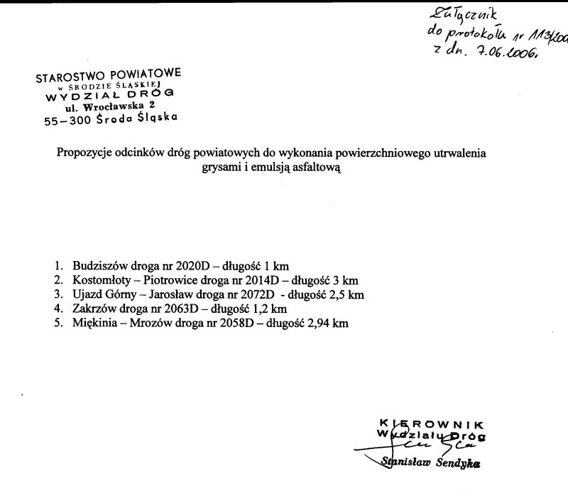

Środa Śląska, dn. 08.06.2006 r.

BR2-0063/.../2006

Wydział Dróg
Starostwa Powiatowego
w Środzie Śląskiej

Informuję, że Zarząd Powiatu w Środzie Śląskiej na posiedzeniu w dniu 7 czerwca 2006 roku zatwierdził następujące odcinki dróg powiatowych do wykonania powierzchniowego utrwalenia grysami i emulsją asfaltową:

- Budziszów droga nr 2020D – długość 1 km
- Kostomłoty – Piotrowice droga nr 2014D – długość 3 km
- Ujazd Górny – Jarosław droga nr 2072D – długość 2,5 km
- Zakrzów droga nr 2063D – długość 1,2 km
- Lutynia – Żar (do granic powiatu) – długość 3 km
- Ciechów – Bukówek – długość ok. 350 m

Z poważaniem

Środa Śląska, dn. 08.06.2006 r.

BR2-0063/.../2006

Pan
Władysław Sobala
Nauka Jazdy – Kursy Zawodowe

Informuję, że Zarząd Powiatu w Środzie Śląskiej na posiedzeniu w dniu 7 czerwca 2006 roku rozpatrzył Pana prośbę i postanowił wyrazić zgodę na rozwiązanie umowy dzierżawy na lokal położony w budynku przy ul. Wrocławskiej 4 w Środzie Śląskiej z dniem 30.06.2006 r.

Z poważaniem

Do wiadomości:
1. Wydział ORGiZP Starostwa Powiatowego w Środzie Śl.

